Беседа для детей старшей и подготовительной группы: «К нам пришла весна!»
Цель: Закрепить представления детей о весне и признаках наступления весны.
Задачи:
1. Совершенствовать диалогическую речь. Уточнить и систематизировать знания о характерных признаках весны (дни становятся длиннее, сильнее греет солнце, тает снег, освобождаются ото льда водоемы, возвращаются птицы);
2. Научить детей внимательно рассматривать картины, рассказывать об их содержании, видеть и понимать выразительные средства, которые использует художник, чувствовать красоту произведения искусства;
3. Вызвать эстетические переживания от весеннего пробуждения природы, показать красоту весны. Прививать интерес к художественному слову;
4. Составить опорную таблицу, заучить стихотворение с опорой на составленную таблицу.
Предварительная работа: Прочитать стихотворение В. Алферова «Март», экскурсия по территории детского сада, оформление с детьми альбома «Весенние приметы», рисование на тему «Весна», аппликация на тему «Подснежник», рассматривание иллюстраций на тему «Весна», выставка книг о весне.
Демонстрационный материал:
Репродукция с картины А, Саврасова "Грачи прилетели", 10 картинок по стихотворению.
Раздаточный материал:
Иллюстрации с временами года.
Оборудование: мольберт.
Методические приемы: игровая ситуация, сюрпризный момент, беседа – диалог, рассматривание иллюстраций и беседа по ним, физкультминутка «Мишка», подведение итогов.
Ход беседы.
Воспитатель: - Ребята, давайте с вами поиграем. Я сейчас загадаю загадки, а вы покажите ответ, о котором говорится в загадке. (Воспитатель раздает детям иллюстрации, на которых изображены пейзажи весны, лета, осени, зимы – так, чтобы у каждого ребенка были представлены все времена года.)
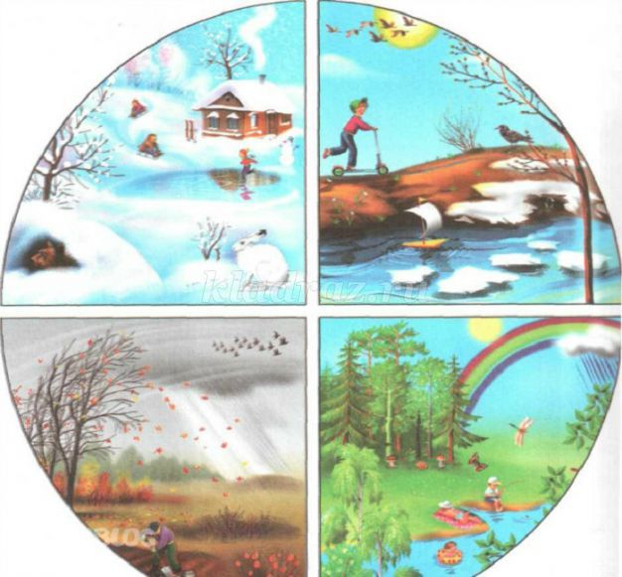
Воспитатель:
- Рыхлый снег на солнце тает,
Ветерок в ветвях играет,
Звонче птичьи голоса,
Значит, к нам пришла… (Весна)
- Она приходит с ласкою и со своею сказкою.
Волшебной палочкой взмахнёт,
В лесу подснежник расцветёт. (Весна)
- Тает снежок, ожил лужок.
День прибывает.
Когда это бывает? (Весна)
Воспитатель: - Правильно ребята, конечно же, это весна. А как вы узнали, что в загадках говорится о весне?
Дети: - Весной начинает таять снег, по земле бегут ручейки, прилетают птицы, солнце теплее греет.
Сюрпризный момент: В комнату залетает птица (маску птицы может одеть младший воспитатель) и приносит детям конверт.
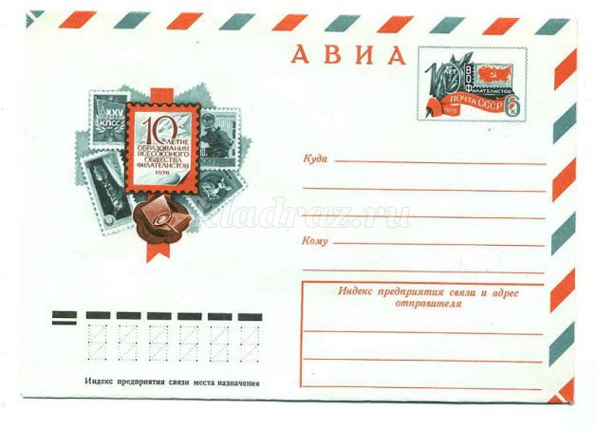
Воспитатель: - Дети, что же в этом конверте? Давайте сейчас мы посмотрим. (Воспитатель читает письмо). Нам предлагают стать помощниками весны (проводится лексическая игра «Помощники весны». Задача игры – подобрать как можно больше весенних слов. И в конверте лежит лист форматом А3, на котором нарисовано солнышко).
Воспитатель: - Нам в конверте отправили солнышко, но у нее нет лучиков. Мы будем подбирать как можно больше слов о весне. Каждое слово будет одним лучиком. Чем больше подберем слов, тем больше получится лучиков у нашего солнышка! И тем теплее оно будет нас греть! (Малыш сказал слово – рисуем лучик. Этот лучик – это лучик от его весеннего слова. Теперь Ваша очередь. Вы подобрали слово – новый лучик и так далее).

Воспитатель: - Солнышко какое?
Дети: - Теплое, жгучее, яркое, щедрое, утреннее, вечернее, блестящее, яркое, желтое, золотистое, огненное, лучистое, огромное, полное, рыжее, благодатное, веселое, ликующее, нежное, приветливое, радостное.
Воспитатель: - Весна какая?
Дети: - Чудесная, ранняя, поздняя, запоздалая, дружная, бурная, теплая, солнечная, близкая, сырая, сухая, влажная, долгожданная, нарядная, румяная, травянистая, туманная, холодная, цветущая, яркая.
Воспитатель: - Ребята, посмотрите, какое у нас получилось теплое и яркое солнышко. (Дети смотрят на солнышко и радуются ему).
Воспитатель: - Давайте мы с вами посмотрим на картину. Что на ней нарисовано?
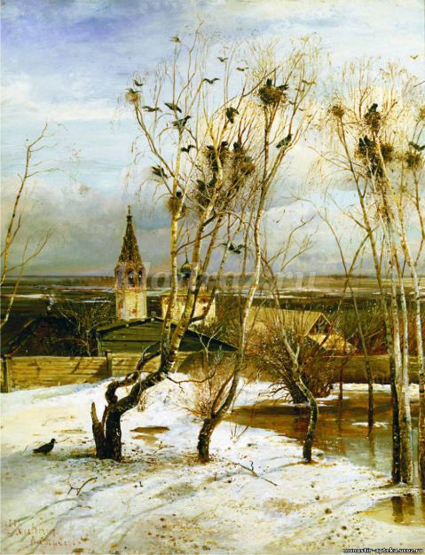
Дети: - На картине нарисована весна, птицы прилетели, снег начинает таять.
Воспитатель: - Молодцы. Эта картина художника Алексея Саврасова, называется «Грачи прилетели». Она говорит нам о весне, которая еще только начинается, о весеннем настроении.
Мы видим природу, которая еще не проснулась от зимнего сна, а только пробуждающуюся. С первого взгляда, кажется, что художник нарисовал зиму. И, лишь вглядевшись в детали, понимаешь: это - весна.
Весну мы узнаем по определенным признакам, стоит посмотреть внимательнее и мы видим огромную проталину с водой с правой стороны, луч солнца, освещающий картину. А еще мы видим то, что нарисовать невозможно, но можно изобразить - воздух. Картина наполнена воздухом - весенним, свежим, теплым.
Ну и главная деталь, которая только подтверждает наши выводы о весне - грачи. Они облепили ветки березы, вернулись в свои старые гнезда, которые покинули осенью. Грачи - перелетные птицы, раз они прилетели, значит, весна точно началась.
Воспитатель: - А теперь ребята, давайте отдохнем, проведем физкультминутку «Мишка».
Мишка вылез из берлоги,
Огляделся на пороге, (повороты влево и вправо)
Потянулся он со сна: (потягивание рук вверх)
К нам опять пришла весна!
Чтоб скорей набраться сил,
Головой медведь крутил (вращение головой)
Наклонялся взад, вперед (наклоны вперед и назад)
Вот он по лесу идет (ходьба вперевалочку)
Ищет мишка корешки, (наклоны вперед)
И трухлявые пеньки. (наклоны в разные стороны)
В них съедобные личинки –
Для медведя – витаминки.
Наконец медведь наелся, (погладить себя по животу)
И на бревнышке уселся (садимся)
После окончания физкультминутки, дети садятся на стульчики перед мольбертом (на нем закреплен лист ватмана).
Воспитатель: - Отдохнули? А теперь послушаем стихотворение.
Отшумели все метели
И морозы не трещат
С крыш закапали капели,
И сосульки в ряд висят.
Веселее и теплее
Стали мартовские дни.
В нашем садике в аллеях
Уж проталины видны.
Звонко тинькает синица
Возле нашего окна…
Скоро в дверь к нам постучится
Настоящая весна!
Воспитатель: - О каком времени года говорится в стихотворении?
Дети: - Весна!
Воспитатель: - А теперь нарисуем таблицу из 10 ячеек и расставим в правильном порядке картинки по прочитанному стихотворению. По этой таблице вы сможете сами прочитать стихотворение.
Воспитатель с детьми расставляет 10 картинок с изображениями по стихотворению. Предложите детям попробовать рассказать стихотворение с помощью таблицы. Заучивание стихотворения с детьми с опорой на составленную таблицу.
1. Отшумели все метели
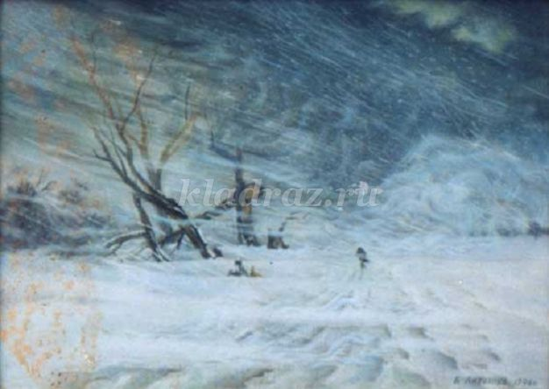
2. И морозы не трещат

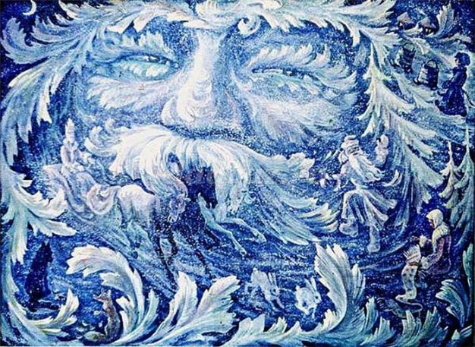
3. С крыш закапали капели,
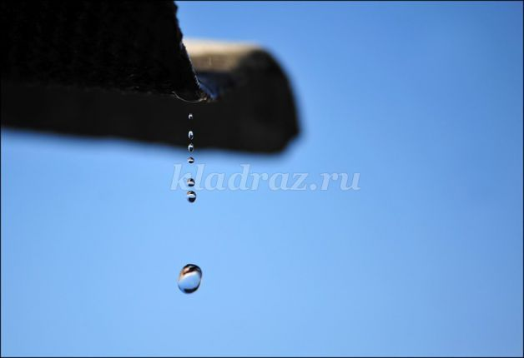
4. И сосульки в ряд висят.
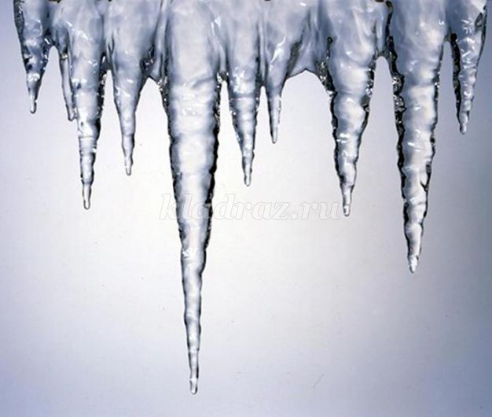
5. Веселее и теплее, Стали мартовские дни

6. В нашем садике в аллеях
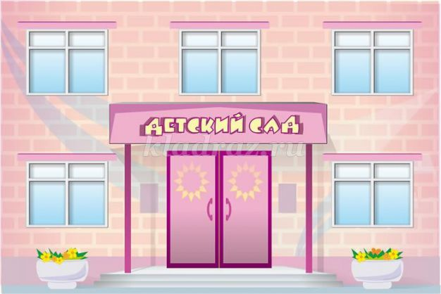
7. Уж проталины видны.
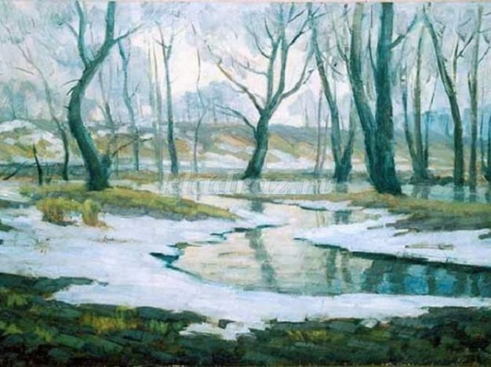
8. Звонко тинькает синица возле нашего окна…
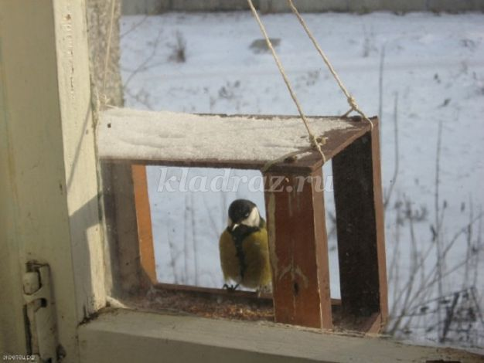
9. Скоро в дверь к нам постучится

10. Настоящая весна!

Можно использовать картину А. Саврасова «Грачи прилетели».
Воспитатель: - Ребята, весна – щедрое на радость время года. Весной необходимо любоваться красотой природы, слушать пение птиц и наслаждаться чудными майскими запахами. Спасибо за внимание!

Занятие "Беседа о весне для дошкольников"
Цель занятия: закрепить представления детей о весне и признаках наступления весны; развивать логическое мышление, учить устанавливать причинно-следственные связи в природе. Демонстрационный материал: книги и иллюстрации о весне.
Предварительная работа: беседы о весне, экскурсия по территории детского сада, оформление с детьми альбома «Весенние приметы», рисование на тему «Весна», аппликация «Воробушки», рассматривание иллюстраций на тему «Весна».
Ход занятия:
Дети, посмотрите в окно скажите:
- Какое сейчас время года? ( Весна)
- Какая погода за окном? (Солнечная)
- Кто радуется приходу весны? (Птицы)
- Как поменялось поведение птиц? (птицы оживленные, звонко за окном чирикают, не прячутся, все больше находятся на улице)
Рассмотреть с детьми выставку детских работ «Воробушки».
В комнату залетают птицы и приносят детям конверт. (Сюрпризный момент)
- Дети, что же в этом конверте? Давайте сейчас мы посмотрим. (Проводится словесная игра «Подскажи словечко»)
Ой, беда! Ой, беда!
Тат снег, кругом вода.
Не обуешь валенки,
На снегу……..(проталинки)
Самый первый день весны,
Самый - самый первый.
На опушке у сосны
Распустилась……(верба)
Рад весне братишка Сашка
И собака рада Жулька
На припеке, с крыши нашей
Утром свесилась…….(сосулька)
Снег в лесу, сугробов много
Но слышна синицы трель
С крыши прямо на дорогу
Звонко капает ……….(капель)
Сделать с детьми вывод - что это первые признаки весны. Мы можем по ним определить, что уже пришла весна.
Предложить детям встать в хоровод для проведения игры «Веснянка»:
Солнышко- солнышко, золотое донышко… (дети идут по кругу, все держатся за руки)
Побежал в лесу ручей…… (дети бегут по кругу)
Прилетели сто грачей …... (дети бегут по кругу, имитируют полет птиц)
А сугробы тают, тают….. (дети медленно приседают)
А цветочки подрастают….. (дети встают на цыпочки и все тянутся руками вверх)
Дети после окончания игры садятся на стульчики и смотрят на мольберт, который находится перед ними. (на мольберте закреплен лист ватмана)
Дети, давайте послушаем стихотворение «Март».
Отшумели все метели
И морозы не трещат
С крыш закапали капели,
И сосульки в ряд висят.
Веселее и теплее
Стали мартовские дни.
В нашем садике в аллеях
Уж проталины видны.
Звонко тинькает синица
Возле нашего окна…
Скоро в дверь к нам постучится
Настоящая весна!
Дети, о каком времени говорится в этом стихотворении. Далее необходимо с помощью детей составить опорную таблицу по прочитанному стихотворению.
Затем можно проводить каждодневные наблюдения на прогулках с детьми на протяжении всего месяца. Проводить беседы по утрам, выслушивать детские высказывания о переменах в природе.
Наблюдения:
Солнце. Отметить, что стало немного теплее. Солнце не только светит, но уже греет. Отметить прибавление дня. Вспомнить, как было зимой
Небо. Посмотреть на небо: таким ли оно было зимой? Что изменилось? Небо стало синим – синим. Появились белые легкие облака, которые медленно плывут, не торопясь, любуются сверху на детишек. Весна идет!
Ветер. Ветер становится все теплее (ласковее), сравнить его с зимним, холодным ветром. Предложить определить направление при помощи вертушки.
Снег. Снег часто идет с дождем. Снег на земле становится серым, грязным. Установить связь между солнечным светом, теплом и снеготаянием. Посмотреть, на какой стороне крыши снег тает раньше (на солнечной или в тени). Обратить внимание, что вокруг деревьев протаяли воронки. На буграх появились первые проталины. Показать места, где снег тает быстрее. Почему?
Лед. Рассмотреть с детьми ледяную корочку, которая покрывает снег, объяснить, что она называется наст, обсудить, почему образуется наст. Рассмотреть сосульки и вспомнить, как они образуются. Обратить внимание, что с разных сторон крыши сосульки разной формы: со стороны, которая освещается солнцем, - острые и тонкие, на теневой стороне – сосулек меньше и они другой формы.
Деревья. Обратить внимание на то, что солнце сквозь ветки проникает медленнее и поэтому под деревьями снега больше, чем на открытых местах, но около стволов всюду появились воронки. Обсудить с детьми это явление: теплая нижняя часть ствола нагрелась от солнца и растопила снег вокруг себя. В конце месяца предложить найти первую проталину и пробившуюся травку. Обратить внимание, что с появлением тепла оттаяла почва и появилась мать-и-мачеха.
Птицы. Воробьи собираются в стаи, чирикают громче. Вороны чаще чистят оперение, купаются в лужах. Гомон птиц становится слышнее: они чувствуют весну.
Поисковая деятельность - Предложить ребятам потрогать воду в луже, сделать вывод, что вода ещё очень холодная, поэтому растения только просыпаются после зимы, но не растут.
- Подвести детей к выводу о необходимости тепла для роста растений: внести веточки дерева в группу, понаблюдать, где скорее зацветет, в группе или на улице.
- Где снег не тает? Почему тает снег?

Картотека бесед о весне (старшая группа).
Тема: «К нам весна шагает быстрыми шагами»
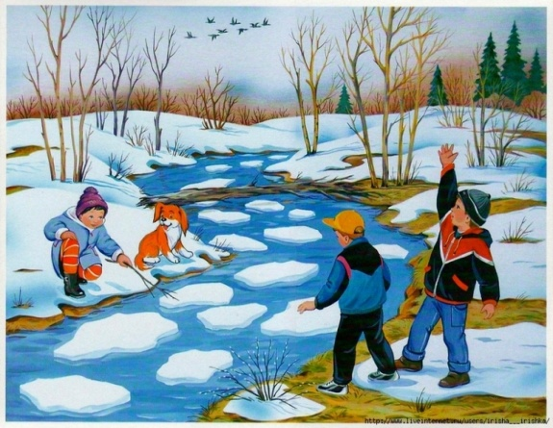

1. Какие признаки наступившей весны ты заметил на своём участке, по дороге в детский сад, в парке?
2. Сколько месяцев длится весна? Назови их.
3. Какой сейчас месяц?
4. Где появились первые проталины?
5. Как получаются проталинки?
6. Где снег тает быстрее?
7. Почему на крышах домов появляются сосульки?
8. Что такое ледоход?
9. Как называется явление природы, когда сосульки плачут?
10. Как ты думаешь, почему весной день становится длиннее?

Тема: «Перелётные птицы»
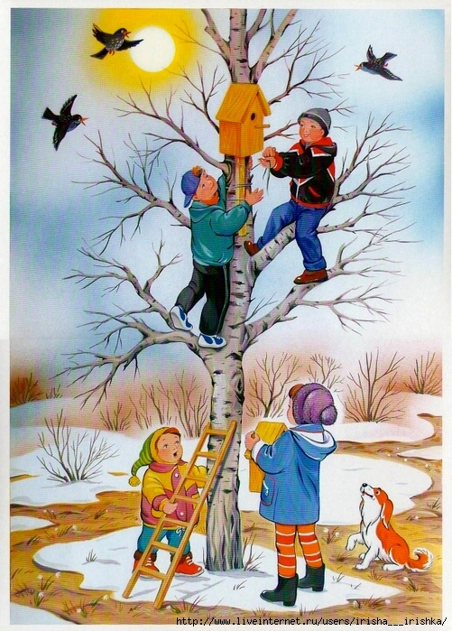

1. Как изменяется поведение птиц с приходом весны?
2. Каких перелётных птиц вы знаете?
3. Почему они вернулись к нам?
4. Почему мы называем птиц нашими пернатыми друзьями?
5. Какая первая забота у птиц весной?
6. Из чего они строят гнёзда?
7. Кто из птиц прилетают первыми?
8. От чего зависит прилёт птиц весной?
9. Почему ласточки улетают в тёплые края первыми, а возвращаются
последними?
10. Какая птица не вьёт весной гнезда?
11. Как мы с вами можем помочь птицам весной?

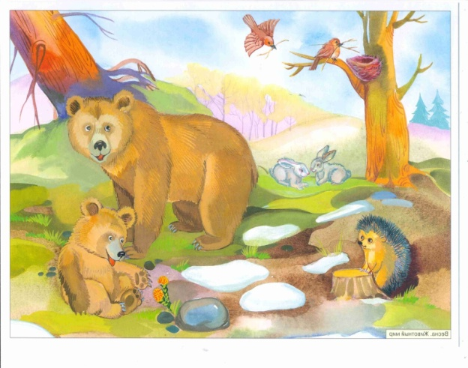
Тема: «Животные весной»

1. Назови животных, которые просыпаются весной?
2. Какие животные меняют зимнюю шубку на летнюю?
3. Чем занимаются звери в лесу весной?
4. Какой страшный хищный зверь падок до малины?

Тема: «Деревья весной»

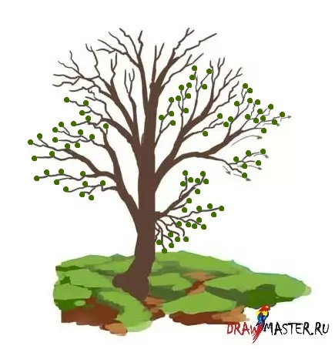
1.Какие признаки пробуждения растений вы знаете?
2. Что такое сокодвижение?
3. Какое целебное свойство готовит весна на берёзе?
4. Сирень – это дерево или куст?
5. Как называется дерево, на котором белые,
пушистые почки?
6. Что такое почки?
7. Чему больше нужно будет воды для роста, дереву или траве?

Тема: «Первоцветы»
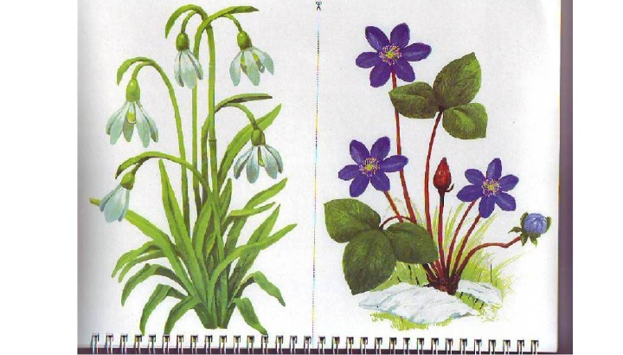
1. Какие первые весенние цветы вы знаете?
2. Что сначала появляются у мать-и-мачехи цветы или листья?
3. Какие весенние цветы называют детками солнышка ? Почему?
4. Какой весенний цветок появляется первым? Почему его так называют?
5. От цветения каких цветов ковёр на лугу кажется золотым?
6. Что бывает с одуванчиками к вечеру?

Тема: «Насекомые»
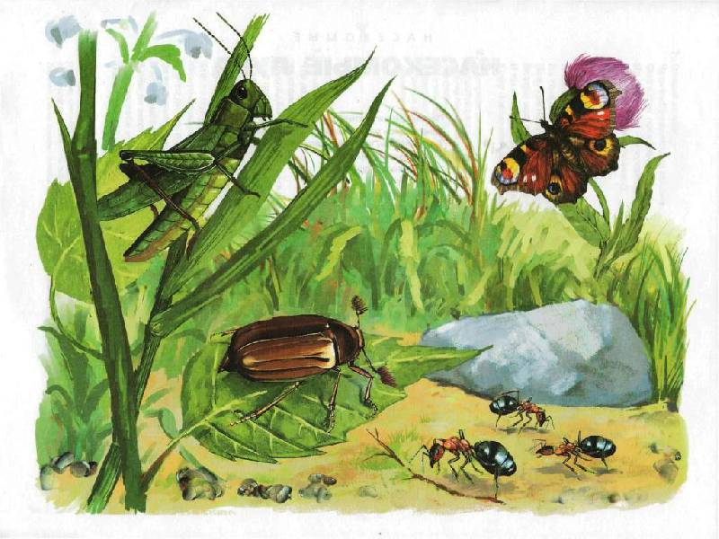
1. Каких насекомых вы увидели весной первыми?
2. Почему появились насекомые?
3. На каких местах – солнечных или теневых – чаще можно встретить божью коровку?
4. Какое насекомое называют санитаром леса?
5. Как называется жилище муравьёв?
6. Какие насекомые только ползают?
7. Какие умеют и ползать, и летать?
8. У кого уши на ногах?

Тема: «Труд взрослых весной»
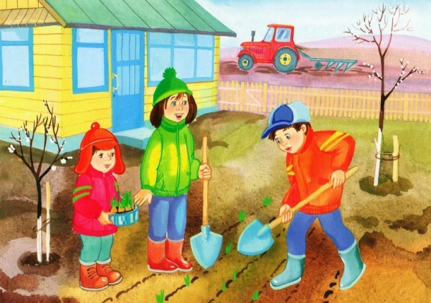
1. Что делают люди весной на полях, в огородах?
2. Какую ещё работу выполняют взрослые весной?
3. Какой уход нужен растениям весной?
4. Какие орудия труда огородника вы знает?

Вопросы для беседы о весне.
- Когда наступает весна?
- Назовите весенние месяцы.
- Перечислите признаки весны в городе, в лесу, в полях, в жизни зверей и птиц.
- Какая погода весной?
- Как ты думаешь, почему весной день становится длиннее?
- Почему весной в небе так много кучевых облаков? Почему они так называются?
- Какие птицы прилетают первыми?
- Назовите весенние праздники.
- Что надевают люди весной?
- Что такое оттепель, проталина, капель, посевная, рассада, саженцы?
- Определите на картинках: на какой изображена ранняя весна, а на какой – поздняя.
- Ответьте, что бывает ранней, а что поздней весной: тает снег, цветёт яблоня, цветёт верба, на реке ледоход, гроза, распускается подснежник, распустились листочки, набухают почки, расцветают цветы, прилетают птицы.
- Назовите птиц которые прилетают весной.
- Назовите со словом «весенний»: день, погода, дождь, настроение, гроза, солнце, месяцы, лес, трава, небо, цветы.
- Закончите предложения:
Погода весной бывает (какая?)…Солнце весной (какое?)… Трава вырастает (какая?)… Сосульки весной (что делают?)… Снег (что делает?)… Ручьи… Птицы… Листочки….
- Назовите одним словом:
Лёд идёт по реке – (ледоход)
Первый цветок - …
Цветок, растущий из под снега - …
Участок земли с растаявшим снегом - ….
- Чего не бывает весной?
Падают листья, беленький заяц бегает по зелёной травке, птенцы пищат в гнезде, ёжик несёт на колючках яблоки и грибы, мальчик едет на санках, в лужах плавают кораблики.

Вопросы для беседы по картинке «Весна».
- Как ты думаешь, какое время года нарисовано на картинке?
- Почему ты думаешь, что это весна?
Обратить внимание на не до конца растаявший снег, на сосульки.
- Кто нарисован на картинке?
- Чем занимаются дети?
- Как ты думаешь, откуда появился ручеёк?
- Прочитать стихотворение:
Тает снег, бегут ручьи,
На дорогах лужи.
Скоро выйдут муравьи
После зимней стужи.
- В какое время года бывает такое?
- Как ты думаешь, почему весной начинает таять снег?
- Знаешь ли ты, что делает папа?
- Рассказать о птицах, которые возвращаются в родные края.
- А когда птицы улетают от нас в тёплые края?
- Во что одеты дети?
- Как ты думаешь, почему у них на ногах резиновые сапоги?
- Какое время года будет после весны?
- Когда под крышами домов образуются сосульки?
- Когда созревают яблоки?
- Когда на деревьях нет листьев?
- Когда к нам прилетают снегири?
Значит, в одно время всё это происходить не может. Рассмотрите картинки скворца и скворечник.

